TRƯỜNG TIỂU HỌC NGUYỄN VIẾT XUÂN – QUẬN 5
LỚP : 1/ ......
HỌ VÀ TÊN HỌC SINH : ......................................................................
Thứ năm, ngày 25 tháng 2 năm 2021
PHIẾU BÀI TẬP Ở NHÀ CHO HỌC SINH KHỐI 1
TUẦN 23 - MÔN TẬP ĐỌC
Mâm cơm ngày Tết ở Huế (Tiết 3,4)
Phiếu số 2
- Kiến thức:
Phụ huynh hướng dẫn học sinh vào trang web bên dưới của trường xem bài giảng: thnguyenvietxuanq5.hcm.edu.vn - chọn mục “Học tập Trực tuyến - chọn khối lớp.
- Bài tập vận dụng:
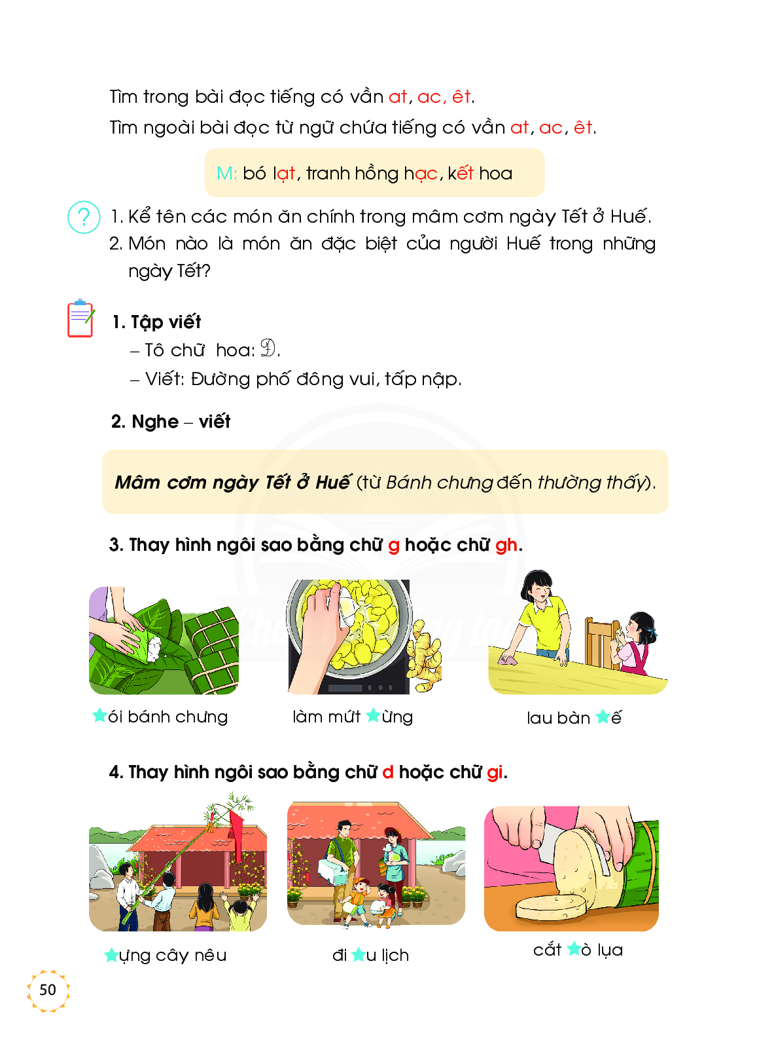
1. g / gh
………ói bánh chưng
làm mứt ………ừng
lau bàn ………ế

2. d / gi
………ựng cây nêu
đi ……...u lịch
cắt ………ò lụa

3. Viết một câu có từ ngữ em đã điền.

4. Viết về bức ảnh dưới đây theo gợi ý ở hoạt động luyện nói (SGK, tr.51).
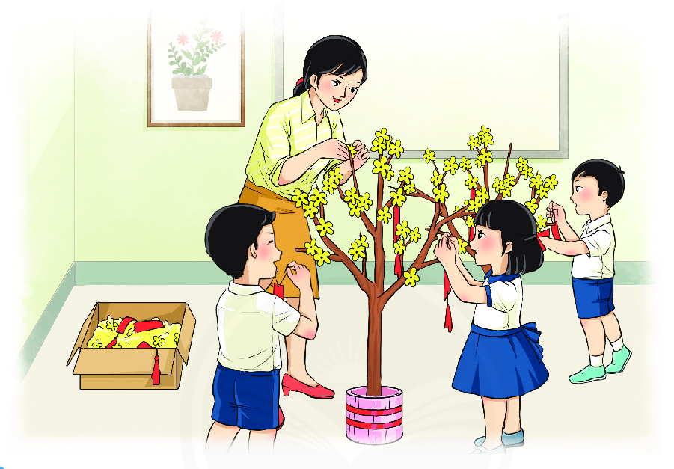

DẶN DÒ:
- HỌC SINH HOÀN THÀNH PHIẾU HỌC TẬP NÀY TỪ NGÀY 22/2 ĐẾN 26/2.
- HỌC SINH LÀM XONG GỬI BÀI TẬP VÀO NHÓM LỚP ĐỂ GIÁO VIÊN KIỂM TRA.
- ĐÁP ÁN BÀI TẬP SẼ GỬI VÀO NGÀY 27/2.
CHÂN THÀNH CẢM ƠN QUÝ PHỤ HUYNH ĐÃ HỢP TÁC!

